T的設定：

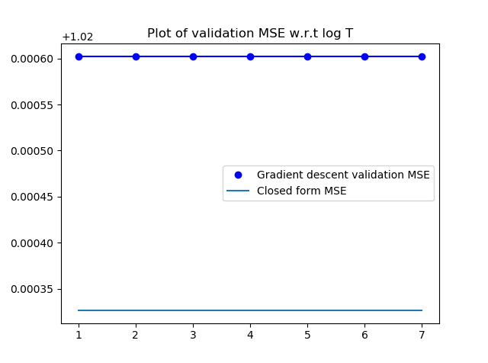

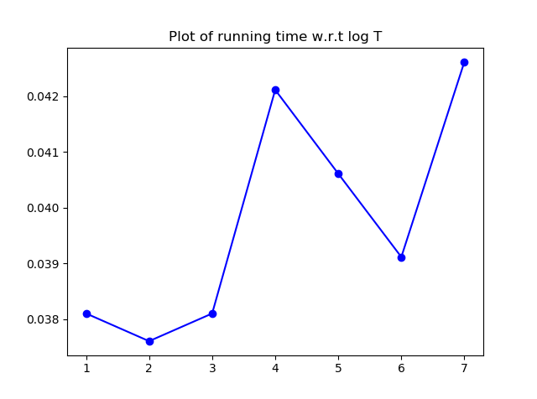

不管T是多少，MSE都一樣，所以取runtime最小的T，T=100

Epsilon的設定：

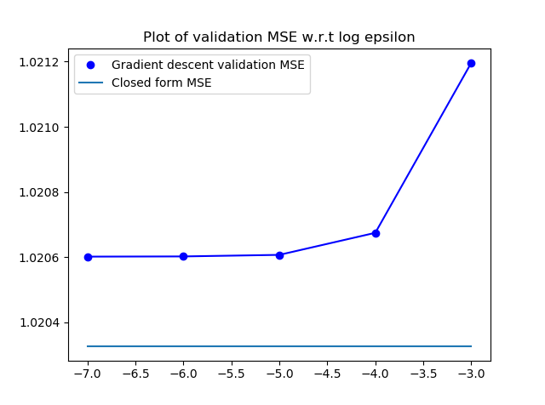

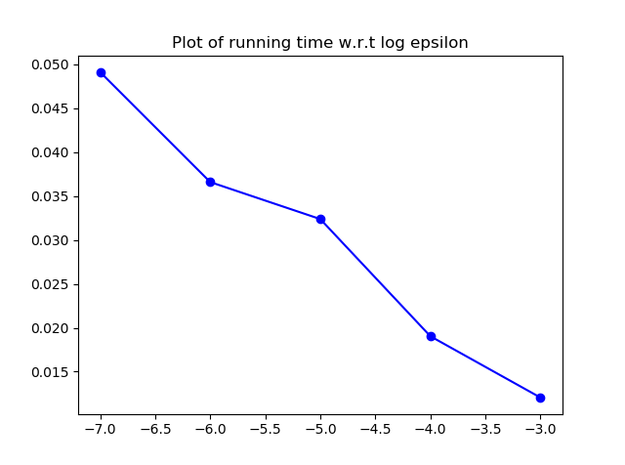

Log epsilon在小於-5之後變化就不大了，但是running time會增加，所以設Log epsilon為-5

Eta的設定：

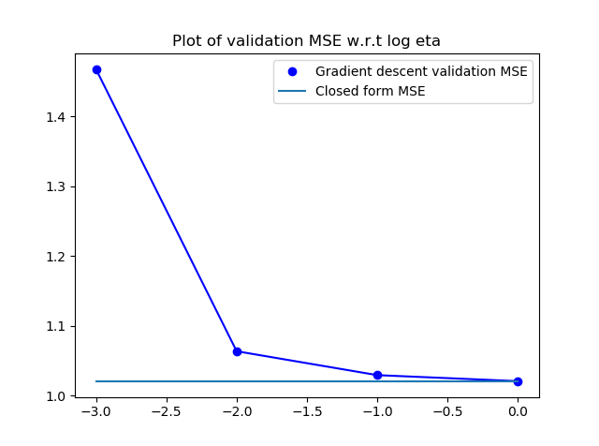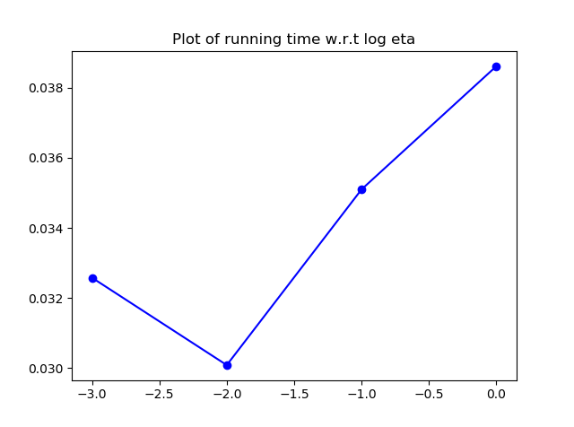

隨著Log eta增大，MSE減小（Log eta大於0時程序會報錯），因此設Log eta為0（eta=1）

新方法：

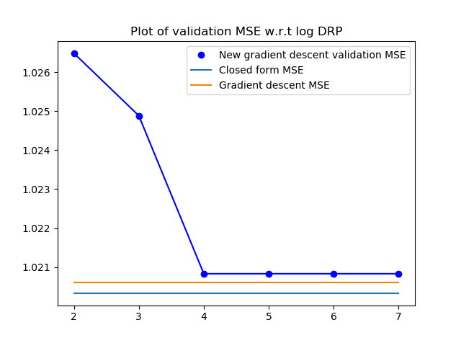

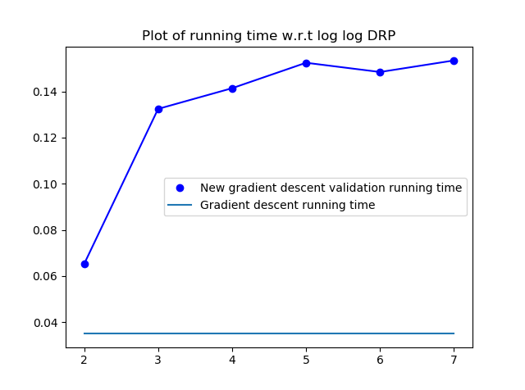

Runtime和MSE都增加了，很難受